Miércoles
02
de marzo

Tercero de Primaria
Artes

Mi bandera: contorno, figura y fondo.

Aprendizaje esperado: observa distintas manifestaciones artísticas plásticas y visuales en formato bidimensional, para reconocer sus semejanzas y diferencias.
Énfasis: identifica y explora algunos elementos de las artes visuales como es la figura, contorno y fondo en producciones bidimensionales.

¿Qué vamos a aprender?

Conocerás los conceptos de contorno, figura y fondo, así como también, los tipos de líneas que se utilizan dentro de las imágenes, por medio de la observación de varias representaciones, así como de la creación de las tuyas.

¿Qué hacemos?
En esta sesión vas a crear una representación bidimensional con motivo del día de la bandera, aplicando los elementos visuales que son: figura, contorno y fondo. Como sabes, una de las fechas conmemorativas del mes de febrero, es el día de la bandera y es una fecha muy importante para todos los mexicanos. Debes saber qué la bandera tuvo muchos cambios antes de ser la que conoces hoy.

Cada una de las banderas fue una representación bidimensional, donde en cada etapa de la historia se plasmaron emociones e ideas del momento. Desde la época prehispánica se usaban este tipo de representaciones, pero no se llamaban banderas. ¿Recuerda cómo se le decía? unos eran los emblemas, otros estandartes y por último las banderas.

Para comenzar es importante conocer el concepto de contorno, observa el siguiente
diagrama.
El contorno es el conjunto de líneas que limitan a una figura y debes saber que existen diferentes tipos de líneas: rectas, curvas y mixtas, por ejemplo, las líneas rectas puedes verlas en las señales de tránsito, en la calle, en todos lados las puedes identificar.

A manera de otro ejemplo, puedes observar la línea que divide los carriles en la calle, o bien; en las líneas peatonales, éstos son ejemplo de líneas rectas.
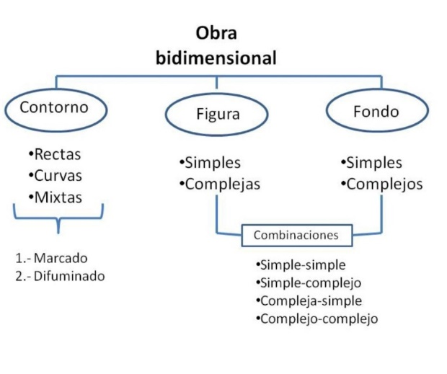

A continuación, podrás observar algunos estandartes en donde puedes identificar los contornos con líneas rectas, curvas y mixtas.

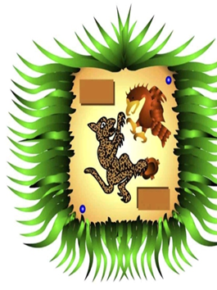

Este fue el primer estandarte en donde se representaba la fundación de la ciudad de Tenochtitlan. En esta imagen observamos líneas curvas.
Ahora veremos la bandera de Cruz de Borgoña.

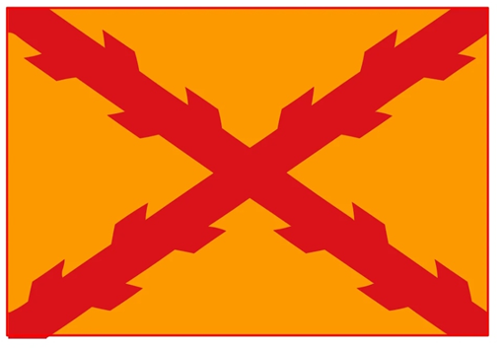

Esta bandera fue utilizada en la Guerra de Independencia por el Batallón del Ejército Realista de tres villas: Córdoba, Orizaba y Xalapa.

En esta imagen observamos líneas rectas.

Ahora veamos el Estandarte de José María Morelos y Pavón.

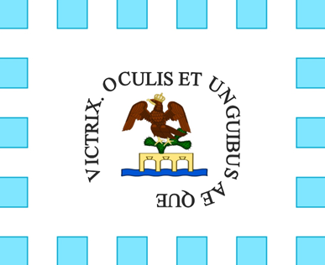

José María Morelos y Pavón fue sacerdote, militar insurgente y patriota mexicano, este estandarte Morelos lo adopta como bandera de guerra en la independencia de México. ¿Qué tipos de líneas identificas? veo claramente líneas rectas en los contornos de los cuadros que están en la orilla y en el centro podemos ver que en el águila hay líneas curvas.

Las letras tienen líneas rectas y curvas y que están juntas, a estas líneas les llamamos líneas mixtas. Las líneas mixtas, son aquellas que se forman de rectas y curvas y que llevan diferentes direcciones.

Actividad 1. Las figuras.

Pasemos ahora a crear contornos, ya que hemos identificado los diferentes contornos que las líneas pueden hacer, realizaremos nuestra propia creación utilizando los conceptos anteriores.
Material:

Hojas blancas, cartulina o cuaderno, plumones, marcadores o colores de madera.

- Primero empieza por colocar la mano abierta sobre la hoja y con un plumón marcar el contorno de los dedos y la palma.
- Ahora colorea el contorno de color verde y su color complementario que es el amarillo.

En esta actividad practicarás el contorno con líneas curvas, entonces la figura es lo de adentro, eso quiere decir que el contorno es la línea de color verde y la figura es lo de amarillo.

Ahora bien, como ya hemos visto, que el contorno nos marca los límites de una figura, pueden ser simples o complejas.

La mayor pregunta es, ¿Qué es la figura? La figura es toda aquella forma exterior de alguien o de algo.

Por ejemplo, las formas simples las podemos ver representadas en un cuadrado, en un círculo, en el triángulo o el rectángulo. Para saber más sobre el concepto de figura o forma observa el siguiente video “La Forma”.

- La forma
https://www.youtube.com/watch?v=PbMTBjJRtO8

Este fue un video bastante educativo donde pudiste aprender un poco más sobre las diferentes figuras que se pueden realizar en una representación bidimensional.

Actividad 2. Realizando figuras o formas.

En esta actividad pondrás en práctica el concepto de figuras simples y complejas.

Material:
Hojas blancas, cartulina o cuaderno.
Plumones, marcadores o colores de madera.

- Coloca la mano abierta sobre la hoja y con un plumón marcar el contorno de los dedos y la palma.
- Dentro del contorno de la mano marcada, rellena cada dedo con líneas rectas, curvas y mixtas en diferentes direcciones.
- Usa diferentes colores de plumón para hacer notar los diferentes tipos de línea.

Este fue un ejercicio para practicar figuras simples y complejas, para saber un poco más sobre el concepto de fondo, observa el siguiente video.

- Relación figura y fondo: espacio positivo y negativo
https://www.youtube.com/watch?v=_kgohtdu5wM&t=33s

Como te habrás dado cuenta, la figura y el fondo tienen una relación muy estrecha. Cuando realizamos una figura, al mismo tiempo sin saberlo, estamos construyendo un fondo.

Actividad 3. Fondo complejo.

Vas a practicar una de las combinaciones de figura simple y fondo complejo.

Materiales:
Hoja blanca, media cartulina o cuaderno.
Pintura acrílica, pinceles o colores de madera.
Recorte de Bandera.

- Pega con cinta adhesiva de manera que se pueda despegar al finalizar la actividad.
- Con un pincel se traza líneas curvas y rectas de color verde.
- Con los dedos realizar diferentes formas dactilares de color rojo.
- Tratar de cubrir lo más posible de color verde y rojo.
- Retirar la Bandera pegada.

En este ejercicio vemos el fondo, un fondo complejo representado a través de los colores verde y rojo, y una figura simple con el contorno de la bandera en blanco.

En esta ocasión conociste los conceptos de contorno, figura y fondo. Practicaste estos conceptos al realizar tus producciones con motivo del día de la bandera.

Si te es posible consulta otros libros y comenta el tema de hoy con tu familia.

¡Buen trabajo!

Gracias por tu esfuerzo.

